“云端”聚慧，“以美育人”-记康宁教师发展工作室第一次活动

大好初夏，感受着明媚温暖的阳光，5月28日，康宁教师发展工作室成员齐聚线上，参加了常州、郑州实验区携手带来的“人美美术学堂”主题交流活动。两地隔空研讨，线上绽放光彩。 ——人美美育课堂常州、郑州实验区线上水墨教学同题异构教研活动

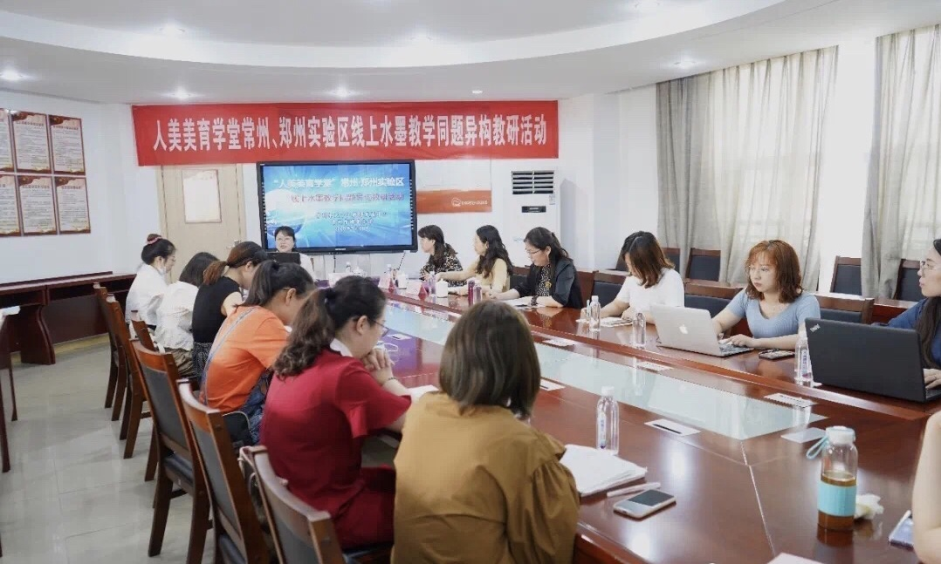

由天宁区教师发展中心美术教研员蒋春燕老师主持了本次活动。首先，常州市小学美术教研员张展老师、博爱小学副校长沈琛分别为活动致辞。
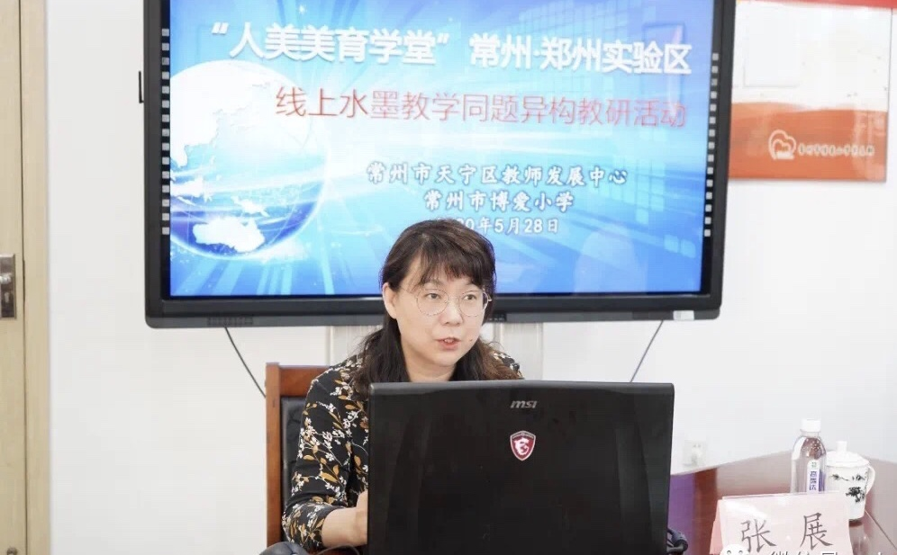

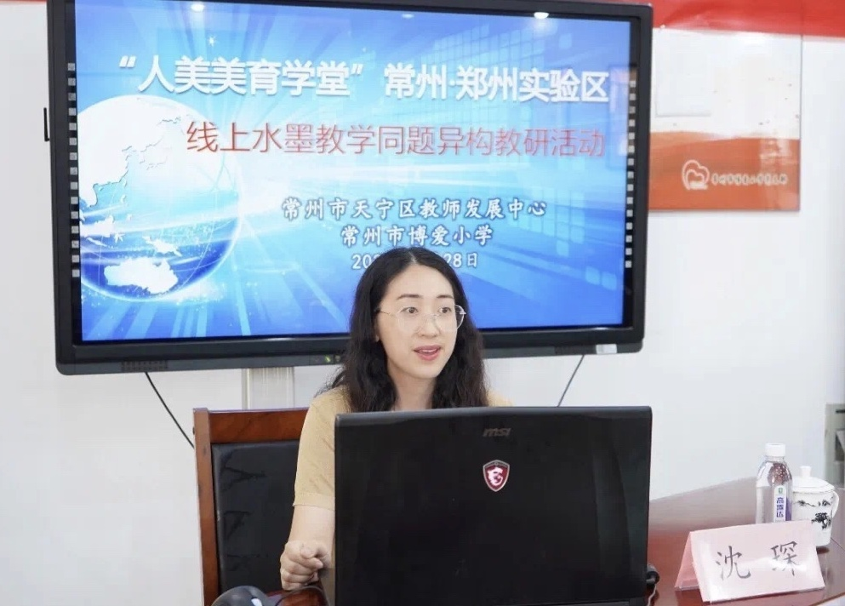

接着，大家观摩了华中师范大学附属郑州高新区荣邦城小学美术教师陈瑾执教的《彩墨游戏》和常州市博爱小学美术教师濮晓华执教的《水墨画动物》两节视频课。
两地的老师们积极参与活动，纷纷在线发表自己的学习感受。在场的常州市浦前小学巢果老师、常州市局前街小学谢依晨老师、常州市博爱小学程珺倩老师、常州市兰陵小学费丹露老师还发表了精彩而深刻的见解。
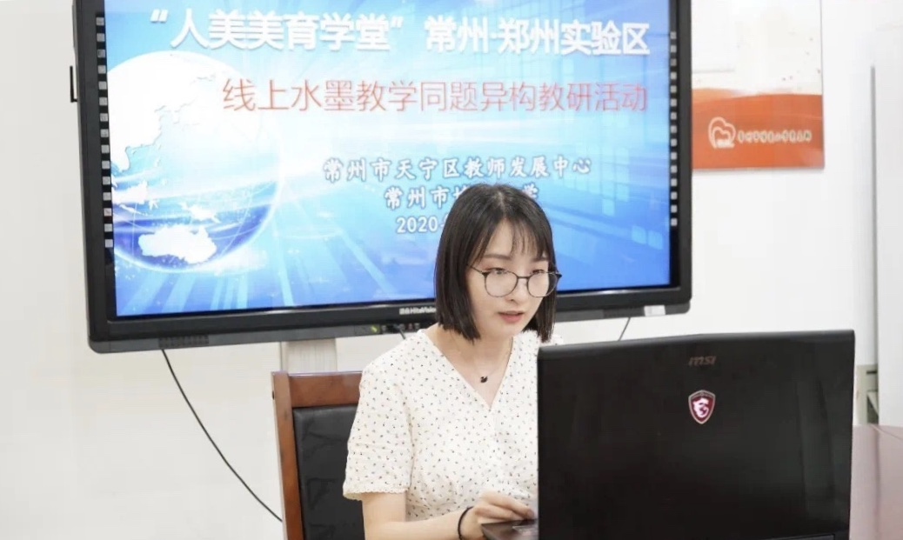
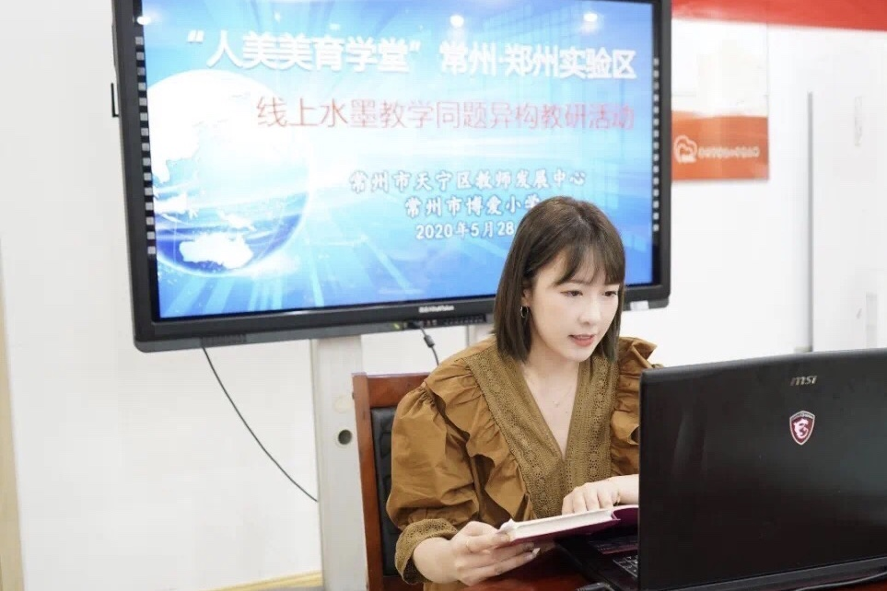
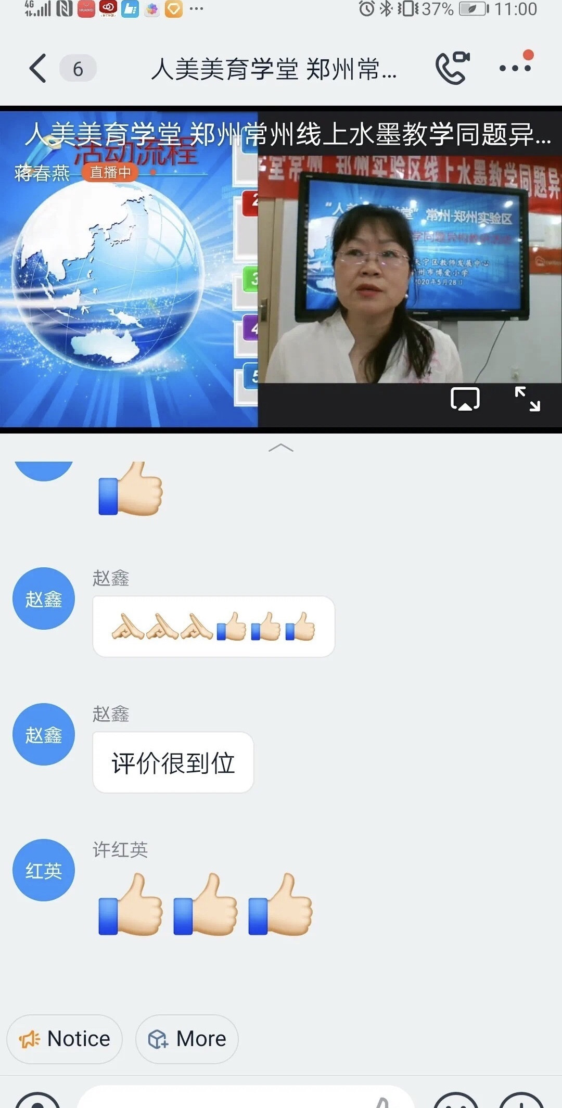
最后，常州市小学美术教研员车言宁、张展给我们带来了深度的点评指导，天宁区美术教研员蒋春燕老师也给予了总结评价。多维的角度，迥异的风格，引发了大家智慧火花的碰撞，通过“人美美育学堂”平台，以美育人，以文化人。康宁工作室的全体老师们也在线上线下的融合中，得到了不断的成长。
